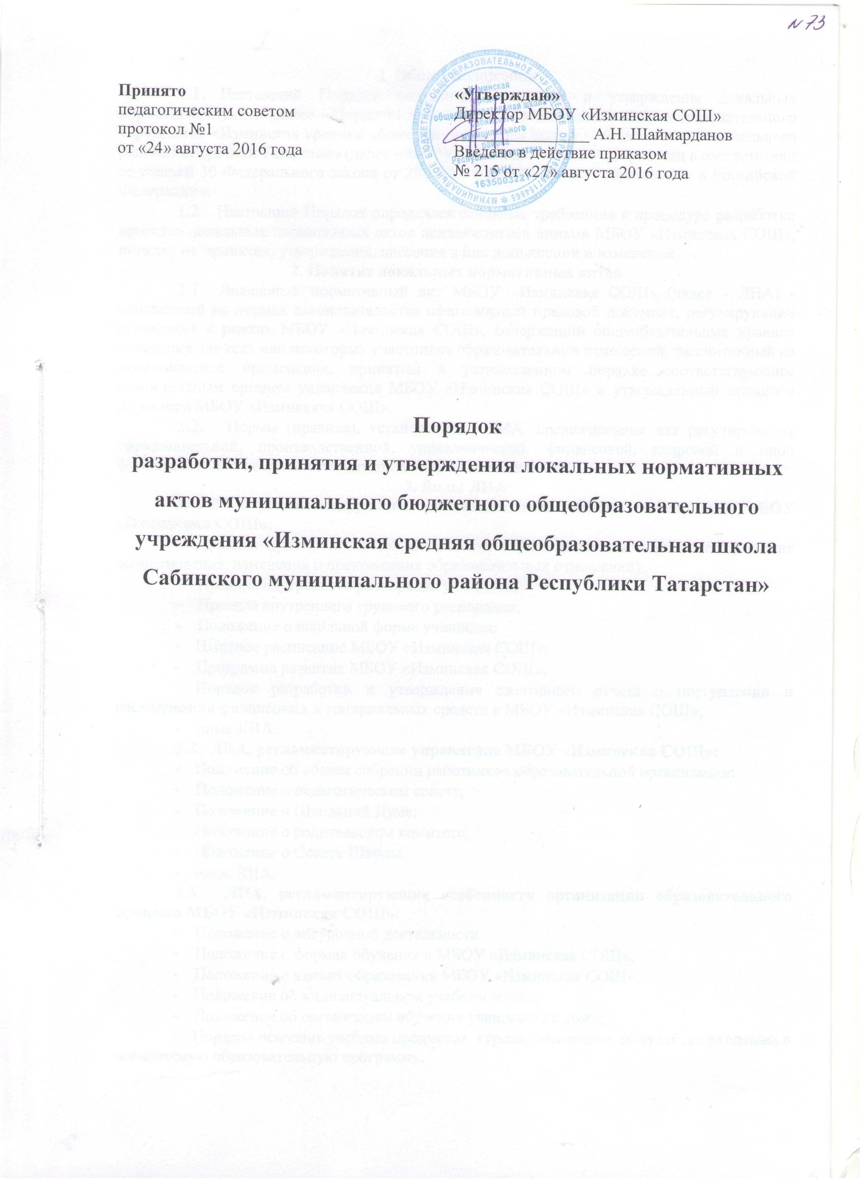
1. Общие положения
- Настоящий Порядок разработки, принятия и утверждения локальных нормативных актов (далее - Порядок) муниципального бюджетного общеобразовательного учреждения «Изминская средняя общеобразовательная школа Сабинского муниципального района Республики Татарстан» (далее – МБОУ «Изминская СОШ») разработан в соответствии со статьей 30 Федерального закона от 29.12.2012 № 273-ФЗ «Об образовании в Российской Федерации».
- Настоящий Порядок определяет основные требования к процедуре разработки проектов локальных нормативных актов должностными лицами МБОУ «Изминская СОШ», порядку их принятия, утверждения, внесения в них дополнений и изменений.
2. Понятие локальных нормативных актов
  - Локальный нормативный акт МБОУ «Изминская СОШ» (далее - ЛНА) - основанный на нормах законодательства официальный правовой документ, регулирующий отношения в рамках МБОУ «Изминская СОШ», содержащий общеобязательные правила поведения для всех или некоторых участников образовательных отношений, рассчитанный на неоднократное применение, принятый в установленном порядке соответствующим компетентным органом управления МБОУ «Изминская СОШ» и утвержденный приказом директора МБОУ «Изминская СОШ».
  - Нормы (правила), установленные ЛНА, предназначены для регулирования образовательной, производственной, управленческой, финансовой, кадровой и иной функциональной деятельности внутри МБОУ «Изминская СОШ».

3. Виды ЛНА

3.1. ЛНА, регламентирующие организационные аспекты деятельности МБОУ «Изминская СОШ»:
- Правила приема в МБОУ «Изминская СОШ» (включая порядок оформления возникновения, изменения и прекращения образовательных отношений);
- Правила внутреннего распорядка учащихся;
- Правила внутреннего трудового распорядка;
- Положение о школьной форме учащихся;
- Штатное расписание МБОУ «Изминская СОШ»;
- Программа развития МБОУ «Изминская СОШ»;
- Порядок разработки и утверждения ежегодного отчета о поступлении и расходовании финансовых и материальных средств в МБОУ «Изминская СОШ»;
- иные ЛНА.
- ЛНА, регламентирующие управление МБОУ «Изминская СОШ»:
- Положение об общем собрании работников образовательной организации;
- Положение о педагогическом совете;
- Положение о Школьной Думе;
- Положение о родительском комитете;
- Положение о Совете Школы;
- иные ЛНА.
- ЛНА, регламентирующие особенности организации образовательного процесса МБОУ «Изминская СОШ»:
- Положение о внеурочной деятельности
- Положение о формах обучения в МБОУ «Изминская СОШ»;
- Положение о языках образования МБОУ «Изминская СОШ»;
- Положение об индивидуальном учебном плане;
- Положение об организации обучения учащихся на дому;
- Порядок освоения учебных предметов, курсов, дисциплин, модулей, не входящих в осваиваемую образовательную программу;
- Порядок зачета МБОУ «Изминская СОШ» результатов освоения учащимися учебных предметов в других организациях, осуществляющих образовательную деятельность;
- Порядок/Правила пользования учебниками и учебными пособиями обучающимися, осваивающими учебные предметы, курсы, дисциплины (модули) за пределами федеральных государственных образовательных стандартов, образовательных стандартов и/или получающими платные образовательные услуги;
- иные ЛНА.
- ЛНА, регламентирующие оценку и учет образовательных достижений учащихся МБОУ «Изминская СОШ»:
- Положение о внутренней системе оценки качества образования в МБОУ «Изминская СОШ»;
- Положение об индивидуальном учете результатов освоения обучающимися образовательных программ в МБОУ «Изминская СОШ»;
- Положение о портфеле/портфолио достижений обучающихся МБОУ «Изминская СОШ»;
- Положение о порядке текущего контроля успеваемости, проведения и формах промежуточной аттестации обучающихся, выставления годовых оценок в МБОУ «Изминская СОШ»;
- Порядок хранения в архивах МБОУ «Изминская СОШ» на бумажных и/или электронных носителях результатов освоения обучающимися образовательных программ;
- Приказ утверждающий форму справки об обучении в МБОУ «Изминская СОШ» о периоде обучения в МБОУ «Изминская СОШ»;
- иные ЛНА.
- ЛНА, регламентирующие права, обязанности и ответственность родителей (законных представителей) несовершеннолетних обучающихся:
- Положение о Совете профилактики безнадзорности и правонарушений среди несовершеннолетних;
- Основания и порядок постановки учащихся МБОУ «Изминская СОШ» на внутришкольный учет;
- Положение об отряде профилактики правонарушений;
- иные ЛНА.
  - ЛНА, регламентирующие права, обязанности и ответственность работников МБОУ «Изминская СОШ»:
- Положение о режиме рабочего времени и времени отдыха педагогических работников
- Положение о порядке аттестации педагогических работников в целях подтверждения соответствия занимаемой должности
  - ЛНА, регламентирующие образовательные отношения:
- Положение о комиссии по урегулированию споров между участниками образовательных отношений

Перечень видов ЛНА и конкретных ЛНА не является исчерпывающим. МБОУ имеет право разрабатывать, принимать и утверждать иные ЛНА.
4. Разработка ЛНА
- Проекты ЛНА разрабатываются по решению директора МБОУ «Изминская СОШ», заместителей директора МБОУ «Изминская СОШ», коллегиальных органов управления МБОУ «Изминская СОШ» (педагогического совета, общего собрания работников, Совета школы). Предложения о разработке ЛНА могут быть внесены любым участников образовательных отношений, а также группой участников образовательных отношений.
- Этапы разработки проектов ЛНА:
4.2.1. Определение круга вопросов, по которым требуются разработка, принятие и утверждение ЛНА.
- Создание рабочей группы по разработке ЛНА. Состав рабочей группы определяется по решению директора МБОУ «Изминская СОШ», коллегиальных органов управления МБОУ «Изминская СОШ» (педагогического совета, общего собрания работников). Состав рабочей группы, сроки и порядок ее работы закрепляется в приказе директора МБОУ «Изминская СОШ».
- Определение сроков разработки ЛНА.
- Назначение ответственного руководителя рабочей группы, который будет координировать действия участников и контролировать установленные сроки разработки ЛНА..
- Деятельность рабочей группы по разработке проекта ЛНА. Разработанный проект ЛНА согласовывается всеми разработчиками путем заполнения листа согласования, который содержит подпись и должность визирующего документ, расшифровку подписи (инициалы, фамилию) и дату согласования.
- Публичное обсуждение проекта ЛНА. Для публичного обсуждения проект ЛНА размещается в специальном разделе на официальном сайте МБОУ «Изминская СОШ» в сети Интернет и на информационном стенде МБОУ «Изминская СОШ». Прием поправок, рекомендаций и предложений осуществляет в течение 10 рабочих дней по электронной почте, указанной при размещении текста проекта акта на сайте Школы, либо в письменном виде лично в рабочую группу. Поступившие поправки, предложения и рекомендации обсуждаются рабочей группой в срок не позднее 3 рабочих дней со дня окончания публичного обсуждения проекта ЛНА. По каждому поступившему предложению, поправке, рекомендации рабочая группа составляет заключение («учтено», «учтено частично», «отклонено»). Сводная таблица всех поступивших поправок, предложений, рекомендаций с заключениями размещается в специальном разделе на официальном сайте МБОУ «Изминская СОШ» в сети Интернет и на информационном стенде МБОУ «Изминская СОШ» в срок не позднее 7 рабочих дней после их обсуждения рабочей группой.
- Доработанный текст проекта передается в соответствующий компетентный орган управления МБОУ «Изминская СОШ», уполномоченный принимать ЛНА.

5. Согласование ЛНА
5.1. В установленных законодательством случаях доработанный проект ЛНА передается на согласование:
5.1.1. в совет родителей (законных представителей) учащихся и в совет учащихся МБОУ «Изминская СОШ» - ЛНА, затрагивающие права учащихся МБОУ «Изминская СОШ» - для учета мнения указанных представительных органов. Совет родителей (законных представителей) учащихся и совет учащихся МБОУ «Изминская СОШ» не позднее пяти рабочих дней со дня получения проекта ЛНА направляет директору МБОУ «Изминская СОШ» или заместителю директора МБОУ «Изминская СОШ» мотивированное мнение по проекту ЛНА в письменной форме. В случае если совет учащихся МБОУ «Изминская СОШ», совет родителей (законных представителей) учащихся выразили согласие с проектом ДНА, либо если мотивированное мнение не поступило в обозначенный срок, вопрос о принятии ДНА вносится директором МБОУ «Изминская СОШ» или заместителем директора МБОУ «Изминская СОШ» в повестку дня заседания педагогического совета МБОУ «Изминская СОШ». В случае если совет учащихся МБОУ «Изминская СОШ», совет родителей (законных представителей) учащихся МБОУ «Изминская СОШ» высказали предложения к проекту ЛНА, указанные предложения рассматриваются рабочей группой, которая принимает решение об учете предложений и внесении соответствующих поправок в проект ЛНА или об отклонении предложений. В случае отклонения предложений председатель рабочей группы направляет мотивированное объяснение отказа в совет учащихся МБОУ «Изминская СОШ», совет родителей (законных представителей) учащихся МБОУ «Изминская СОШ». После внесения поправок в проект ЛНА или отклонения предложений вопрос о принятии ЛНА вносится директором МБОУ «Изминская СОШ» или заместителем директора МБОУ «Изминская СОШ» в повестку дня заседания педагогического совета МБОУ. В случае если мотивированное мнение совета учащихся МБОУ «Изминская СОШ», совета родителей (законных представителей) учащихся МБОУ «Изминская СОШ» не содержит согласия с проектом ЛНАа, либо содержит предложения по его радикальному изменению, которые директор МБОУ «Изминская СОШ», рабочая группа учитывать не планирует, директор МБОУ «Изминская СОШ» или лицо, уполномоченное директором МБОУ «Изминская СОШ» в течение трех дней после получения мотивированного мнения проводит дополнительные консультации с указанными представительными органами в целях достижения взаимоприемлемого решения. При недостижении согласия возникшие разногласия оформляются протоколом, после чего вопрос о принятии ЛНА вносится директором МБОУ «Изминская СОШ» или заместителем директора МБОУ «Изминская СОШ» в повестку дня заседания педагогического совета МБОУ «Изминская СОШ».
5.1.2. в профсоюзный комитет первичной профсоюзной организации, представляющий интересы большинства работников МБОУ «Изминская СОШ» (далее - профсоюзный комитет) - ЛНА, регламентирующие трудовые отношения; права и обязанности работников МБОУ «Изминская СОШ». Профсоюзный комитет не позднее пяти рабочих дней со дня получения проекта ЛНА направляет директору МБОУ «Изминская СОШ» мотивированное мнение по проекту. В случае, если мотивированное мнение профсоюзного комитета не содержит согласия с проектом ЛНА либо содержит предложения по его совершенствованию, директор МБОУ «Изминская СОШ» может согласиться с ним либо обязан в течение трех дней после получения мотивированного мнения провести дополнительные консультации с профсоюзным комитетом в целях достижения взаимоприемлемого решения.
При не достижении согласия возникшие разногласия оформляются протоколом, после чего директор МБОУ «Изминская СОШ» имеет право принять локальный нормативный акт (или внести вопрос о принятии ЛНА в повестку дня заседания общего собрания работников МБОУ).
5.1.3 учредителю МБОУ - программа развития МБОУ «Изминская СОШ». Срок согласования Программы развития МБОУ «Изминская СОШ» установлен учредителем МБОУ «Изминская СОШ». После согласования Программы развития МБОУ «Изминская СОШ» учредителем вопрос о ее принятии вносится директором МБОУ «Изминская СОШ» или заместителем директора МБОУ «Изминская СОШ» в повестку дня заседания Совета школы МБОУ «Изминская СОШ».
6. Принятие ЛНА
- ЛНА принимаются:
- Общим собранием работников МБОУ «Изминская СОШ» - локальные нормативные акты, содержащие нормы трудового права и регламентирующие права сотрудников МБОУ «Изминская СОШ», являющихся педагогическими работниками;
- Педагогическим советом МБОУ «Изминская СОШ» - локальные нормативные акты, содержащие нормы, регулирующие образовательные отношения;
- Советом школы - принятие программы развития Учреждения и др..
- Порядок принятия решений коллегиальными органами управления МБОУ «Изминская СОШ», указанными в п.6.1 настоящего Порядка, регламентированы соответствующими положениями (Положение о педагогическом совете МБОУ «Изминская СОШ», Положение об общем собрании работников МБОУ «Изминская СОШ», Положение о Совете школы МБОУ «Изминская СОШ»).
7. Утверждение ЛНА
7.1. Директор МБОУ утверждает ЛНА путем издания приказа об утверждении ЛНА. 7.2. В приказе в обязательном порядке указываются:
- дата введения ЛНА в действие;
- указание об ознакомлении работников с ЛНА;
- фамилии и должности лиц, ответственных за соблюдение ЛНА;
- иные условия.
- Принятые ЛНА подлежат обязательной регистрации в соответствии с требованиями делопроизводства в МБОУ «Изминская СОШ» с присвоением им порядкового номера.
8. Ознакомление участников образовательных отношений с локальными нормативными актами
- Работники МБОУ «Изминская СОШ» в обязательном порядке должны быть ознакомлены под личную роспись со всеми ЛНА, принимаемыми в МБОУ «Изминская СОШ» и непосредственно связанными с их трудовой деятельностью.
- Подтверждение факта ознакомления работников с ЛНА осуществляется следующим образом:
- подписью лица на листе ознакомления с указанием фамилии, имени, отчества и даты ознакомления. Лист ознакомления прилагается к каждому локальному нормативному акту, нумеруется, прошивается и скрепляется печатью и подписью должностного лица;
- подписью лица на листе ознакомления, являющемся приложением к трудовому договору, с регистрацией в специальном журнале.
- Порядок ознакомления родителей (законных представителей) учащихся и учащихся с ЛНА при приеме в МБОУ «Изминская СОШ» регламентирован в Правилах приема в МБОУ «Изминская СОШ».
- Ознакомление учащихся, их родителей (законных представителей) с ЛНА, касающимися указанных участников образовательных отношений, принятыми в период обучения учащегося в МБОУ «Изминская СОШ», осуществляется путем размещения копий ЛНА на официальном сайте в сети Интернет, на информационном стенде МБОУ «Изминская СОШ», а также в ходе проведения собраний учащихся, собраний родителей (законных представителей) учащихся.
8.4. ЛНА МБОУ «Изминская СОШ» размещаются на официальном сайте МБОУ «Изминская СОШ» в сети «Интернет».

9. Изменение ЛНА
- ЛНА подлежат изменению и дополнению в следующих случаях:
- реорганизация либо изменение структуры МБОУ «Изминская СОШ», которое влечет за собой изменение наименования либо задач и направлений деятельности;
- изменение законодательства Российской Федерации;
- по усмотрению МБОУ «Изминская СОШ». В этом случае принимаемые ЛНА не могут ухудшать положения работников, учащихся, их родителей (законных представителей) по сравнению с трудовым законодательством, законодательством в сфере образовании, коллективными договорами, соглашениями.
- Локальные нормативные акты могут быть изменены и дополнены только принятием новой редакции ЛНА в полном объеме акта - путем утверждения нового ЛНА.

10. Отмена ЛНА
- Основания для отмены ЛНА МБОУ являются:
- истечение срока действия локального нормативного акта (если при разработке ЛНА был определен период его действия);
- вступление в силу закона или другого нормативного правового акта, содержащего нормы трудового права, коллективного договора, соглашения, когда указанные акты устанавливают более высокий уровень гарантий работникам по сравнению с действовавшим локальным нормативным актом.
- Отмена локального нормативного акта в связи с утратой силы производится приказом директора МБОУ «Изминская СОШ».

